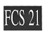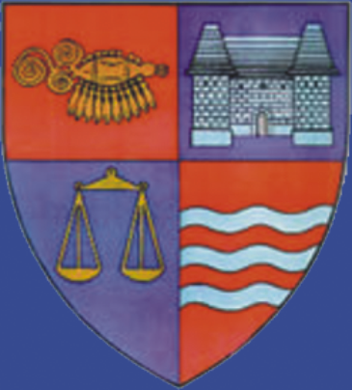

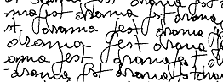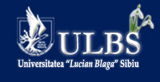

INVITAŢIE

Fundaţia Culturală Secolul 21, împreună cu partenerii săi în proiectul

SCENA PUBLICĂ

– Consiliul Judeţean Mureş, Primăria Municipiului Târgu-Mureş, Liga Pro Europa, Ordinul Arhitecţilor din România, Fundaţia Culturală Dr.Bernády György, Fundaţia Dramafest, Facultatea de Jurnalistică a Universităţii „Lucian Blaga” – ,

vă invită să onoraţi cu prezenţa dumneavoastră lucrările Colocviului naţional

SPAŢIUL PUBLIC CA SCENĂ A DIALOGULUI:

ADMINISTRAŢIA PUBLICĂ ŞI CETĂŢEANUL; DIALOGUL INTERCULTURAL

Evenimentul va avea loc vineri, 7 martie 2008, între orele 9,30 - 14,30 la Sala de Oglinzi a Palatului Culturii din Târgu-Mureş.

Proiectul este finanţat de Ambasada Regatului Ţărilor de Jos, prin programul MATRA-KAP.

Parteneri media: TVR Cultural, Societatea Română de Radiodifuziune, „România Liberă”.

Alina Ledeanu

Preşedinte FCS 21

Colocviul naţional

SPAŢIUL PUBLIC CA SCENĂ A DIALOGULUI:

ADMINISTRAŢIA PUBLICĂ ŞI CETĂŢEANUL; DIALOGUL INTERCULTURAL
Târgu-Mureş - 7 martie 2008
Palatului Culturii - Sala de Oglinzi

Program

Vineri, 7 martie 2008

9,30 Înregistrarea participanţilor

10,00 – Cuvînt de deschidere

Alina LEDEANU – Preşedinta Fundaţiei Culturale Secolul 21
Edita Emőke LOKODI – Preşedinta Consiliului Judeţen Mures
Dr. Dorin FLOREA – Primarul Municipiului Târgu-Mureş

Sesiunea I. - Intervenţii

Mario HIRSCH – Directorul Institutului „ Pierre Werner” – Luxemburg
László BORBELY–Ministrul dezvoltării, lucrărilor publice şi locuinţelor, Preşedintele
Fundaţiei Culturale Dr.Bernády György
Edita Emőke LOKODI – Preşedinta Consiliului Judeţen Mures
Mariana CELAC – Arhitect
Smaranda ENACHE – Co-Preşedinta Ligii Pro Europa

Moderator: Emil HUREZEANU

11,45 – 12,15 Pauza de cafea

12,15 – Sesiunea a II-a – Intervenţii

Sándor CSEGZI – Viceprimarul Municipiului Târgu-Mureş
Alina NELEGA-CADARIU – Preşedinta Fundaţiei Dramafest
Mihály SPIELMANN – Şef de secţie la Biblioteca Teleki
Alexandru CISTELECAN – Critic literar
Miklós Kund NAGY – Vicepreşedinte al Fundaţiei Bernády György
Rudolf MOCA – Actor, realizator de emisiuni radio pentru romi
Imre UNGVÁRI ZRINYI – Lector, Universitatea Babeş-Bolyai
Vasile ŞANDOR – Profesor la Colegiul Naţional „Al.Papiu Ilarian”
Cornel SIGMIREAN – Cancelarul General al Universităţii „Petru Maior”
Géza KERESZTES - Arhitect

Moderator: Smaranda ENACHE

Discuţii

14,30 – Bufet oferit de Primăria Municipiului Târgu-Mureş

Un proiect al FCS 21 susţinut de Ambasada Regatului Ţărilor de Jos, în cadrul programului MATRA-KAP.

Parteneri media: TVR Cultural, Societatea Română de Radiodifuziune, „România Liberă”.

N.B. Colocviul se desfăşoară în limbile română, maghiară şi engleză,cu traducere simultană

